Катеринівський дошкільний навчальний заклад
(ясла-садок)
Катеринівської сільської ради
Лозівського району Харківської області
«РІДНИЙ КРАЙ,
ДЕ МИ ЖИВЕМ,
УКРАЇНОЮ ЗОВЕМ!»
Інтегроване заняття:
пізнавальний,народознавчий, мовленнєвий, художньо-естетичний розвиток, ручна праця
( старший дошкільний вік)
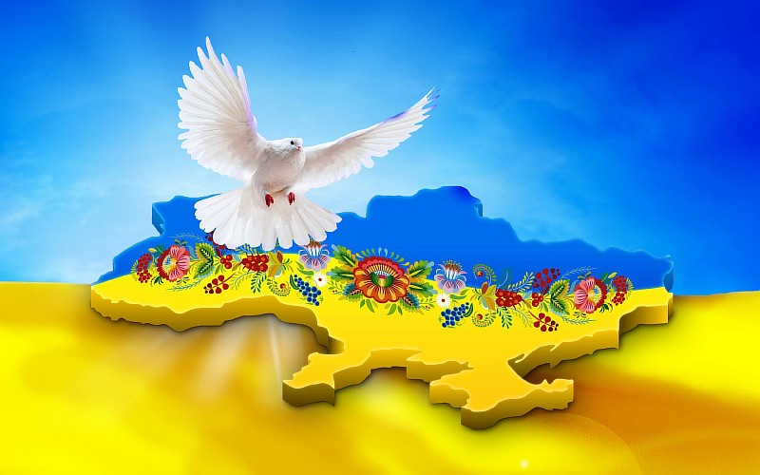
Підготувала: Вихователь Грунська О.Б.

Мета:Розвивати пізнавальну активність дітей, прагнути якомога більше надати дітям знань про свій народ; розширювати обсяг знань про Україну, культуру, видатних людей; формувати стійкий інтерес до художнього слова та фольклору. Виховувати у дітей любов і шану до своєї Батьківщини-України,свого села. Прищеплювати елементарні трудові навички, пов язані з ручною працею.
Хід заняття:
Вихователь. Любі діти, сьогодні у нас дуже цікаве заняття: ми будемо говорити про найрідніше і близьке, що у нас є. Послухайте рядки вірша-загадки:
У всіх людей одна святиня,
Куди не глянь, де не спитай,
Рідніша їм своя пустеля,
А ніж земний в чужині край.
Їм красить все їх рідний край,
Нема без кореня рослини,
А нас, людей, без…

Діти. Батьківщини.
Вихователь. Діти, так що ж таке наше Батьківщина?
Діти.
- Це наша рідна Земля
- Це наш дитячий садок
- Це батьківська земля, де живуть мої батьки, дідусь з бабусею і я.
Вихователь. Багато українських поетів захоплювалися своєю Батьківщиною, писали про неї вірші. Давайте з вами пригадаємо вірші про Батьківщину.( Діти розказують вірші)
Батьківщина
Моя рідна Батьківщина
Має назву Україна.
В мене й нація своя -
Українець в мами я.
Є у мене й рідна мова.
Де вкраїнське кожне слово.

Здрастуй, рідна Батьківщино,
Сонце, небо,
Море й річка,
Скелі і гори,
Ліси, долина,
Добрий ранок, моя Україна! Я посміхаюсь тобі.

Вихователь. Дуже гарно ви розповідали вірші, передали гаму почуттів, які поети вклали в рядки.
Вихователь. Діти, не тільки поети і письменники зверталися до теми Батьківщини. Наш народ склав багато приказок про Батьківщину. Давайте пригадаємо:
-Батьківщина- мати, умій за неї постояти.
- Всюди добре, а дома найкраще.
-Кожному мила своя сторона.
-Людина без Батьківщини – пташка без крил.
- Без верби і калини- нема України.
-Людина без рідної землі, як соловейко без гніздечка.
-Без Батьківщини життя - не життя.
Вихователь. Діти, а як ви розумієте ці приказки? ( обговорення)
Вихователь. А ось П. Воронько написав дуже красивий вірш « Облітав журавель», ми його з вами вивчали. Хто хоче його розказати?
Діти читають вірш.
Облітав журавель
Облітав журавель
Сто морів, сто земель,
Облітав, обходив,
Крила, ноги натрудив.
Ми спитали журавля:
— Де найкращая земля?
Журавель відповідає:
— Краще рідної немає!
Вихователь. Молодці, дуже гарно ви декламували цей вірш.
Малята, у кожної травинки є назва, квіточки, людини, і у нашої батьківщини є ім я
То, як же називається наша Батьківщина? ( наша Батьківщина називається Україна)
Вихователь. Діти, якщо ми живемо в Україні, то як ви думаєте, яка ж наша рідна мова?
Діти. Українська.
Вихователь. Знайомство з мовою у вас відбулося тоді, коли народила вас мати, коли вперше заспівала вам пісню. Діти, як називається матусина пісня?
Діти. Колискова
(Чути плач дитини, діти її заспокоюють)
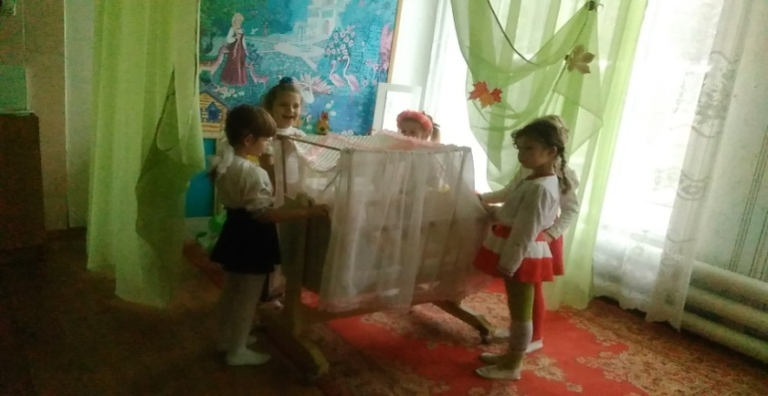
Співають Колискову « Колисанка ночі»
Вихователь. Молодці, дуже гарно. Наша лялька заспокоїлась. А поки лялька відпочиває, ми з вами поговоримо далі.
У нас з вами є Батьківщина, державна мова. А як ви задаєте що таке держава?
Діти. Це велика українська сім я.
Вихователь.
- Діти, ви сказали, що Україна багата. А чим багата наша держава, перевіримо чи ви знаєте.( вихователь промовляє слова , якщо назване є в Україні, діти плескають у долоні , якщо немає – тупають ногами). Слова до гри: річки, моря, гори, океан, ліси, міста, пустеля,квіти, пшеничні поля, джунглі.
- Діти, наша Україна має державні символи (показує Герб).
Герб-це символ влади. В основу сучасного Герба покладено давній золотий тризуб на синьому тлі.( Дитина читає вірш про Герб):
Тризуб—немов сім’я єдинна,
Де тато, мама і дитина.
Живуть у мирі і любові
На Україні вольній новій.

-Національний Прапор України синьо-жовтого кольору. Жовтий колір- це колір пшеничної ниви, колір хліба, зерна, це і колір сонечка. Адже без його теплого проміння не дозрів би врожай, не було б хліба. Синій колір- це колір чистого мирного неба, колір води.( вірш читає дитина):
Прапор- це державний символ
Він є в кожної держави.
Це для всіх ознака сили,
Це для всіх ознака слави.
-Національний Гімн- це урочиста пісня, символ нашої державної єдності. Для Гімну України написані слова, які виражають найсердечніше думки і прагнення нашого народу. (звучить Гімн України у запису).
--Діти, а ось карта України, яка вона різнобарвна. Пригадаємо вірші про Україну:
І Полісся ,і Донбас,
Крим і Буковина-
Все це наш чудовий край,
Наша Україна.
Яблуневий ніжний цвіт,
Соняхи й калина-
Це найкраща на Землі
Наша Україна.
І дитячий наш садок,
Школа і родина-
Все це рідна назавжди
Наша Україна.

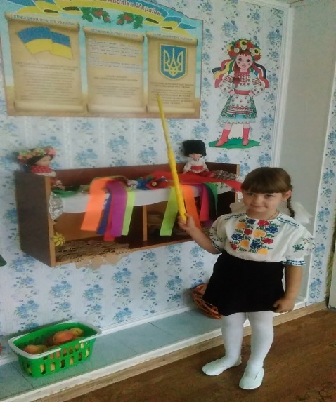(бесіда про державні символи)

--Діти, в Україні є багато мальовничих сіл та великих міст

Вихователь. А зараз ми трішки відпочинемо і зробимо фізкультхвилинку.
Фізкультхвилинка «Сонечко»
Встало сонечко вгорі,
Посміхнулось дітворі.
Віє вітер їй в лице,
Захиталось деревце.
Присіли всі біля доріжки,
Вирвем ягідок тут трішки.
А тепер ми поплигаєм.
Відпочинем й посідаєм.
( звучить музика)
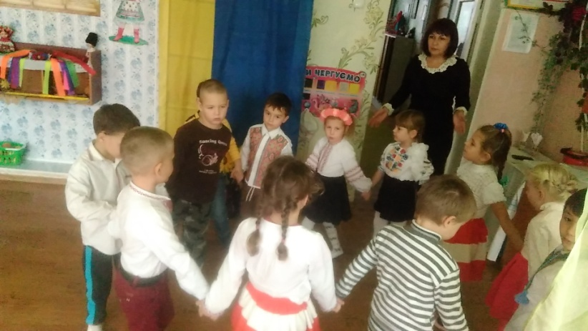
Вихователь. Ну що ж дітки, скрізь добре, а дома краще і тому ми переміщаємося уявно на екскурсію до нашого рідного села. Як же воно називається ?
Діти. Катеринівка.
Вихователь. Правильно, а чому воно так називається?
Діти. На честь цариці Катерини.
Вихователь. За її наказом було названо та побудоване це село.
Давайте пригадаємо найкращі місця нашого села.
(мультимедійна презентація слайдів про село)
(діти читають вірші про село Катеринівку місцевої поетеси Н.Коблової)
***
Моє село-прекрасне й мальовниче
Сади й луги , безмежнії поля
Де б не поїхав ти - а серце тут залишиш.
Це- Катеринівка, моя свята земля.
***
Любіть,шануйте Лозівщину -
Це наша рідна батьківщина
Любіть її не забувайте,
Як виростете, то згадайте
Свій рідний дім, дитинство і родину -
Свою маленьку батьківщину.
Вихователь. Любі , дітки закінчується наша подорож і я пропоную ще раз згадати вірш про «Журавлика»,і виготовити із паперу веселих журавликів та відправити їх у теплі краї з вісткою про чудове наше село.
Я нагадаю вам як правильно їх виготовити.
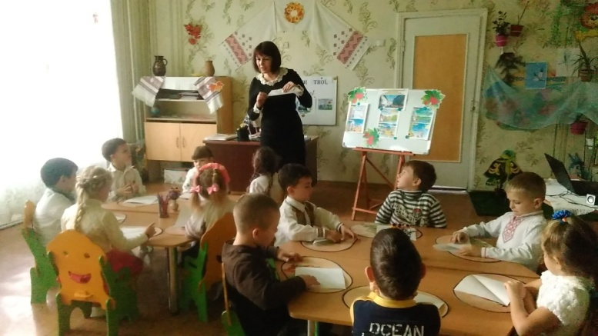
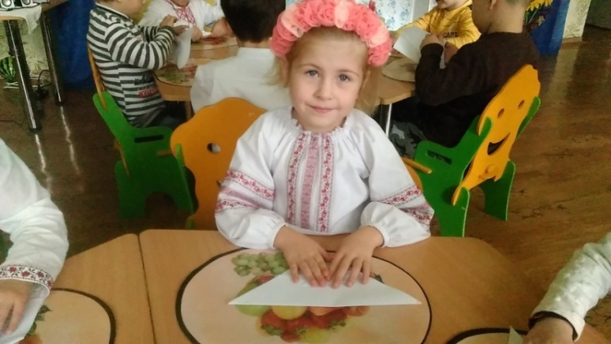
(діти виготовляють журавликів) ( звучить музика)
( « Журавликів»- прикріплюють на пано)
Вихователь. Тож любити рідний край-означає берегти кожну вулицю нашого села, двір, хату, дерево,кущ, тварину, рослину, комашку. Любити своїх рідних, приносити їм радість і користь нашій Україні.


